

**О внесении изменений в постановление от 17 марта 2017 года № 120 акимата Алматинской области "Об утверждении регламентов государственных услуг в области технической инспекции"**

***Утративший силу***

Постановление акимата Алматинской области от 10 октября 2019 года № 437. Зарегистрировано Департаментом юстиции Алматинской области 11 октября 2019 года № 5283. Утратило силу постановлением акимата Алматинской области от 19 марта 2020 года № 113

      Сноска. Утратило силу постановлением акимата Алматинской области от 19.03.2020 № 113 (вводится в действие по истечении десяти календарных дней после дня его первого официального опубликования).

      В соответствии с пунктом 1 статьи 16 Закона Республики Казахстан от 15 апреля 2013 года "О государственных услугах" и приказом Министра сельского хозяйства Республики Казахстан от 6 мая 2015 года № 4-3/421 "Об утверждении стандартов государственных услуг в области технической инспекции" (зарегистрирован в Реестре государственной регистрации нормативных правовых актов № 11766), акимат Алматинской области ПОСТАНОВЛЯЕТ:

      1. Внести в постановление акимата Алматинской области "Об утверждении регламентов государственных услуг в области технической инспекции" от 17 марта 2017 года № 120 (зарегистрирован в Реестре государственной регистрации нормативных правовых актов № 4188, опубликован 3 мая 2017 года в Эталонном контрольном банке нормативных правовых актов Республики Казахстан) следующие изменения:

      регламент государственной услуги "Выдача удостоверений на право управления тракторами и изготовленными на их базе самоходными шасси и механизмами, самоходными сельскохозяйственными, мелиоративными и дорожно-строительными машинами и механизмами, а также специальными машинами повышенной проходимости", утвержденный указанным постановлением изложить в новой редакции согласно приложению 1 к настоящему постановлению;

      регламент государственной услуги "Выдача регистрационного документа (дубликата) и государственного номерного знака для тракторов и изготовленных на их базе самоходных шасси и механизмов, прицепов к ним, включая прицепы со смонтированным специальным оборудованием самоходных сельскохозяйственных, мелиоративных и дорожно-строительных машин, а также специальных машин повышенной проходимости", утвержденный указанным постановлением изложить в новой редакции согласно приложению 2 к настоящему постановлению;

      регламент государственной услуги "Государственная регистрация залога (снятие с регистрации) тракторов и изготовленных на их базе самоходных шасси и механизмов, прицепов к ним, включая прицепы со смонтированным специальным оборудованием, самоходных, сельскохозяйственных, мелиоративных и дорожно-строительных машин и механизмов, а также специальных машин повышенной проходимости", утвержденный указанным постановлением изложить в новой редакции согласно приложению 3 к настоящему постановлению;

      регламент государственной услуги "Проведение ежегодного государственного технического осмотра тракторов и изготовленных на их базе самоходных шасси и механизмов, прицепов к ним, включая прицепы со смонтированным специальным оборудованием, самоходных сельскохозяйственных, мелиоративных и дорожно-строительных машин и механизмов, а также специальных машин повышенной проходимости" утвержденный указанным постановлением изложить в новой редакции согласно приложению 4 к настоящему постановлению;

      подпункт 5) пункта 1 исключить.

      1. Государственному учреждению "Управление сельского хозяйства Алматинской области" в установленном законодательством Республики Казахстан порядке обеспечить:

      1) государственную регистрацию настоящего постановления в Департаменте юстиции Алматинской области;

      2) размещение настоящего постановления на интернет-ресурсе акимата Алматинской области после его официального опубликования;

      3) в течение десяти рабочих дней после дня госдарственной регистрации настоящего постановления представление в государственно-правовой отдел аппарата акима Алматинской области сведений об исполнении мероприятий, предусмотренных подпунктами 1) и 2) настоящего пункта.

      2. Контроль за исполнением настоящего постановления возложить на заместителя акима Алматинской области С. Бескемпирова.

      3. Настоящее постановление вступает в силу со дня государственной регистрации в органах юстиции и вводится в действие со дня его первого официального опубликования.

|  |  |
| --- | --- |
| *Аким области* | *А. Баталов* |

|  |  |
| --- | --- |
|  | Приложение 1 к постановлению акимата Алматинской области от "___" _________ 2019 года № ___ |
|  | Приложение 1 утвержденное постановлением акимата Алматинской области от "17" марта 2017 года № 120 |

**Регламент государственной услуги "Выдача удостоверений на право управления тракторами и изготовленными на их базе самоходными шасси и механизмами, самоходными сельскохозяйственными, мелиоративными и дорожно-строительными машинами и механизмами, а также специальными машинами повышенной проходимости"**

**1. Общие положения**

      1. Государственная услуга "Выдача удостоверений на право управления тракторами и изготовленными на их базе самоходными шасси и механизмами, самоходными сельскохозяйственными, мелиоративными и дорожно-строительными машинами и механизмами, а также специальными машинами повышенной проходимости" (далее – государственная услуга) оказывается платно физическим лицам (далее – услугополучатель) местными исполнительными органами области, районов и городов областного значения (далее – услугодатель).

      Государственная услуга оказывается на основании стандарта государственной услуги "Выдача удостоверений на право управления тракторами и изготовленными на их базе самоходными шасси и механизмами, самоходными сельскохозяйственными, мелиоративными и дорожно-строительными машинами и механизмами, а также специальными машинами повышенной проходимости" утвержденного приказом Министра сельского хозяйства Республики Казахстан от 6 мая 2015 года № 4-3/421 (зарегистрирован в Реестре государственной регистрации нормативных правовых актов № 11766) (далее - Стандарт).

      2. Форма оказания государственной услуги: электронная (частично автоматизированная) или бумажная.

      3. Результат оказания государственной услуги: удостоверение, дубликат удостоверения, при замене (обмене) удостоверения старого образца, на новое удостоверение на право управления тракторами и изготовленными на их базе самоходными шасси и механизмами, самоходными сельскохозяйственными, мелиоративными и дорожно-строительными машинами и механизмами, а также специальными машинами повышенной проходимости.

**2. Описание порядка действия структурных подразделений (работников) услугодателя в процессе оказания государственной услуги**

      4. Основанием для начала процедуры (действия) по оказанию государственной услуги является обращение услугополучателя с пакетом документов, согласно пункту 9 Стандарта.

      5. Содержание каждой процедуры (действия), входящей в состав процесса оказания государственной услуги и длительность ее выполнения:

      1) сотрудник канцелярии услугодателя осуществляет прием документов, регистрирует и направляет руководителю услугодателя – 30 (тридцать) минут;

      2) руководитель услугодателя рассматривает пакет документов и определяет ответственного исполнителя услугодателя – 3 (три) часа;

      3) ответственный исполнитель услугодателя проверяет полноту представленных документов на соответствие требованиям пункта 9 Стандарта, в случае соответствия требованиям оформляет результат оказания государственной услуги – 12 (двенадцать) часов;

**3. Описание порядка взаимодействия структурных подразделений (работников) услугодателя в процессе оказания государственной услуги**

      6. Перечень структурных подразделений (работников) услугодателя, которые участвуют в процессе оказания государственной услуги:

      1) сотрудник канцелярии услугодателя;

      2) руководитель услугодателя;

      3) ответственный исполнитель услугодателя.

      7. Описание последовательности процедур (действий) между структурными подразделениями (работниками) приведены в приложении настоящего регламента "Справочник бизнес-процессов оказания государственной услуги".

**4. Описание порядка взаимодействия с Государственной корпорацией "Правительство для граждан" и (или) иными услугодателями, а также порядка использования информационных систем в процессе оказания государственной услуги**

      8. Описание порядка обращения и последовательности процедур (действий) усулгодателя и услугополучателя при оказании государственнных услуг через веб-портал "электронного правительства" (далее – портал):

      1) услугополучатель регистрируется на портале, направляет запрос в форме электронного документа, удостоверенного электронной цифровой подписью;

      2) в "личный кабинет" услугополучателя направляется статус о принятии запроса;

      3) после принятия запроса, порядок действий структурных подразделений услугодателя в процессе оказания государственной услуги осуществляется в соответствии с пунктом 5 настоящего регламента.

|  |  |
| --- | --- |
|  | Приложение к регламенту государственной услуги "Выдача удостоверений на право управления тракторами и изготовленными на их базе самоходными шасси и механизмами, самоходными сельскохозяйственными, мелиоративными и дорожно-строительными машинами и механизмами, а также специальными машинами повышенной проходимости" |

**Справочник бизнес-процессов оказания государственной услуги**

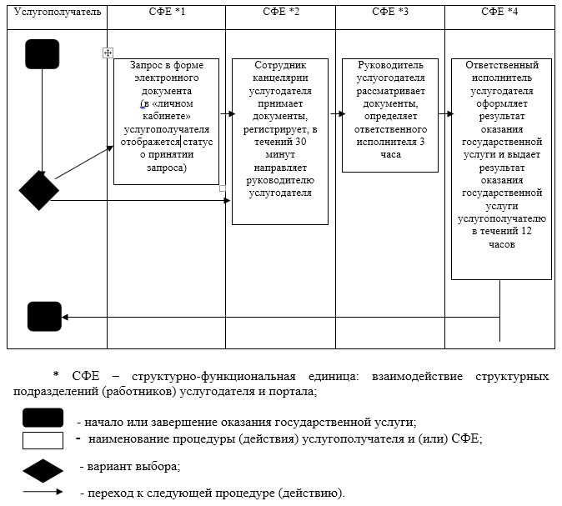

|  |  |
| --- | --- |
|  | Приложение 2 к постановлению акимата Алматинской области от "___" _________ 2019 года № ___ |
|  | Приложение 2 утвержденное постановлением акимата Алматинской области от "17" марта 2017 года № 120 |

**Регламент государственной услуги "Выдача регистрационного документа (дубликата) и государственного номерного знака для тракторов и изготовленных на их базе самоходных шасси и механизмов, прицепов к ним, включая прицепы со смонтированным специальным оборудованием самоходных сельскохозяйственных, мелиоративных и дорожно-строительных машин, а также специальных машин повышенной проходимости"**

**1. Общие положения**

      1. Государственная услуга "Выдача регистрационного документа (дубликата) и государственного номерного знака для тракторов и изготовленных на их базе самоходных шасси и механизмов, прицепов к ним, включая прицепы со смонтированным специальным оборудованием самоходных сельскохозяйственных, мелиоративных и дорожно-строительных машин, а также специальных машин повышенной проходимости" (далее - государственная услуга) оказывается платно физическим и юридическим лицам (далее - услугополучатель) местными исполнительными органами области, районов и городов областного значения (далее - услугодатель).

      Государственная услуга оказывается на основании стандарта государственной услуги "Выдача регистрационного документа (дубликата) и государственного номерного знака для тракторов и изготовленных на их базе самоходных шасси и механизмов, прицепов к ним, включая прицепы со смонтированным специальным оборудованием самоходных сельскохозяйственных, мелиоративных и дорожно-строительных машин, а также специальных машин повышенной проходимости" утвержденного приказом Министра сельского хозяйства Республики Казахстан от 6 мая 2015 года № 4-3/421 (зарегистрирован в Реестре государственной регистрации нормативных правовых актов № 11766) (далее - Стандарт).

      2. Форма оказания государственной услуги: электронная (частично автоматизированная) или бумажная.

      3. Результат оказания государственной услуги: выдача регистрационного документа (дубликата) и государственного номерного знака для тракторов и изготовленных на их базе самоходных шасси и механизмов, самоходных сельскохозяйственных, мелиоративных и дорожно-строительных машин, а также специальных машин повышенной проходимости.

**2. Описание порядка действия структурных подразделений (работников) услугодателя в процессе оказания государственной услуги**

      4. Основанием для начала процедуры (действия) по оказанию государственной услуги является обращение услугополучателя с пакетом документов, согласно пункту 9 Стандарта.

      5. Содержание каждой процедуры (действия), входящей в состав процесса оказания государственной услуги, и длительность ее выполнения:

      1) сотрудник канцелярии осуществляет прием заявления и документов, их регистрацию и направляет руководителю услугодателя – 30 (тридцать) минут;

      2) руководитель услугодателя рассматривает пакет документов и определяет ответственного исполнителя услугодателя – 3 (три) часа;

      3) ответственный исполнитель услугодателя проверяет полноту представленных документов на соответствие требованиям пункта 9 Стандарта, в случае соответствия формирует результат государственной услуги - 14 (четырнадцать) календарных дней;

**3. Описание порядка взаимодействия структурных подразделений (работников) услугодателя в процессе оказания государственной услуги**

      6. Перечень структурных подразделений (работников) услугодателя, которые участвуют в процессе оказания государственной услуги:

      1) сотрудник канцелярии услугодателя;

      2) руководитель услугодателя;

      3) ответственный исполнитель услугодателя.

      7. Описание последовательности процедур (действий) между структурными подразделениями (работниками) приведены в приложении настоящего регламента "Справочник бизнес-процессов оказания государственной услуги".

**4. Описание порядка взаимодействия с Государственной корпорацией "Правительство для граждан" и (или) иными услугодателями, а также порядка использования информационных систем в процессе оказания государственной услуги**

      8. Описание порядка обращения и последовательности процедур (действий) услугодателя и услугополучателя при оказании государственнных услуг через веб-портал "электронного правтиельства" (далее – портал):

      1) услугополучатель регистрируется на портале, направляет запрос в форме электронного документа, удостоверенного электронной цифровой подписью;

      2) в "личный кабинет" услугополучателя направляется статус о принятии запроса;

      3) после принятия запроса, порядок действий структурных подразделений услугодателя в процессе оказания государственной услуги осуществляется в соответствии с пунктом 5 настоящего регламента.

|  |  |
| --- | --- |
|  | Приложение к регламенту государственной услуги "Выдача регистрационного документа (дубликата) и государственного номерного знака для тракторов и изготовленных на их базе самоходных шасси и механизмов, прицепов к ним, включая прицепы со смонтированным специальным оборудованием самоходных сельскохозяйственных, мелиоративных и дорожно-строительных машин, а также специальных машин повышенной проходимости" |

**Справочник бизнес-процессов оказания государственной услуги**

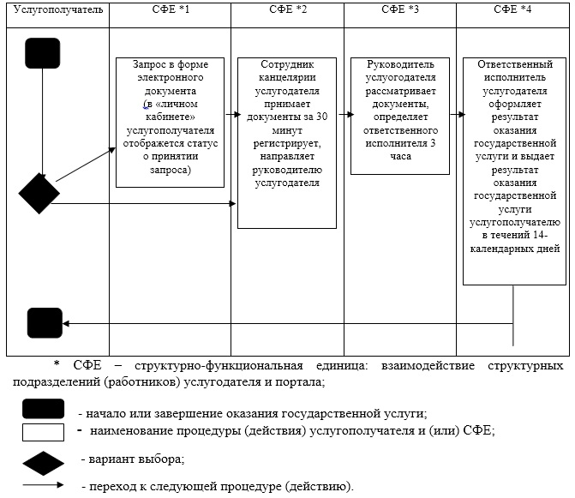

|  |  |
| --- | --- |
|  | Приложение 3 к постановлению акимата Алматинской области от "___" _________ 2019 года № ___ |
|  | Приложение 3 утвержденное постановлением акимата Алматинской области от "17" марта 2017 года № 120 |

**Регламент государственной услуги "Государственная регистрация залога (снятие с регистрации) тракторов и изготовленных на их базе самоходных шасси и механизмов, прицепов к ним, включая прицепы со смонтированным специальным оборудованием, самоходных, сельскохозяйственных, мелиоративных и дорожно-строительных машин и механизмов, а также специальных машин повышенной проходимости"**

**1. Общие положение**

      1. Государственная услуга "Государственная регистрация залога (снятие с регистрации) тракторов и изготовленных на их базе самоходных шасси и механизмов, прицепов к ним, включая прицепы со смонтированным специальным оборудованием, самоходных, сельскохозяйственных, мелиоративных и дорожно-строительных машин и механизмов, а также специальных машин повышенной проходимости" (далее - государственная услуга) оказывается платно физическим и юридическим лицам (далее - услугополучатель) местными исполнительными органами области, районов и городов областного значения (далее - услугодатель).

      Государственная услуга оказывается на основании стандарта государственной услуги "Государственная регистрация залога (cнятие с регистрации) тракторов и изготовленных на их базе самоходных шасси и механизмов, прицепов к ним, включая прицепы со смонтированным специальным оборудованием, самоходных, сельскохозяйственных, мелиоративных и дорожно-строительных машин и механизмов, а также специальных машин повышенной проходимости" утвержденного приказом Министра сельского хозяйства Республики Казахстан от 6 мая 2015 года № 4-3/421 (зарегистрирован в Реестре государственной регистрации нормативных правовых актов № 11766) (далее - Стандарт).

      2. Форма оказания государственной услуги: электронная (частично автоматизированная) или бумажная.

      3. Результат оказания государственной услуги – выдача свидетельства или дубликата о государственной регистрации залога тракторов и изготовленных на их базе самоходных шасси и механизмов, прицепов к ним, включая прицепы со смонтированным специальным оборудованием, самоходных сельскохозяйственных, мелиоративных и дорожно-строительных машин и механизмов, а также специальных машин повышенной проходимости или выдача уведомления о регистрации залога машин либо мотивированный ответ об отказе в оказании государственной услуги по основаниям, указанным в пункте 10 Стандарта.

      Форма предоставления результата оказания государственной услуги: бумажная и/или электронная.

      При обращении на портал результат оказания государственной услуги направляется в "личный кабинет" услугополучателя в форме электронного документа, подписанного электронной цифровой подписью (далее – ЭЦП) уполномоченного лица услугодателя.

**2. Описание порядка действия структурных подразделений (работников) услугодателя в процессе оказания государственной услуги**

      4. Основанием для начала процедуры (действия) по оказанию государственной услуги является обращение услугополучателя с пакетом документов, согласно пункту 9 Стандарта.

      5. Содержание каждой процедуры (действия), входящей в состав процесса оказания государственной услуги и длительность ее выполнения:

      1) сотрудник канцелярии услугодателя осуществляет прием документов, их регистрацию и направляет руководителю – 30 (тридцать) минут;

      2) руководитель услугодателя рассматривает представленные документы и определяет ответственного исполнителя – 30 (тридцать) минут;

      3) ответственный исполнитель услугодателя проверяет полноту и соответствие представленных документов согласно пункта 9 Стандарта, договор о залоге машин или иной договор, содержащий условия залога в соответствии с законодательством Республики Казахстан на соответствие сведениям, содержащимся в заявлении. Ответственный исполнитель услугодателя оформляет результат оказания государственной услуги в течений 8 часов.

      4) Ответственный исполнитель услугодателя выдает результат оказания государственной услуги услугополучателю в течений 30 минут

**3. Описание порядка взаимодействия структурных подразделений (работников) услугодателя в процессе оказания государственной услуги**

      6. Перечень структурных подразделений (работников) услугодателя, которые учавтствуют в процессе оказания государственной услуги:

      1) сотрудник канцелярии услугодателя;

      2) руководитель услугодателя;

      3) ответственный исполнитель услугодателя.

      7. Описание последовательности процедур (действий) между структурными подразделениями (работниками) приведены в приложении настоящего регламента "Справочник бизнес-процессов оказания государственной услуги".

**4. Описание порядка взаимодействия с Государственной корпорацией "Правительство для граждан" и (или) иными услугодателями, а также порядка использования информационных систем в процессе оказания государственной услуги**

      8. Описание порядка обращения и последовательности процедур (действий) усулгодателя и услугополучателя при оказании государственнных услуг через веб-портал "электронного правтиельства" (далее – портал):

      1) услугополучатель регистрируется на портале, направляет запрос в форме электронного документа, удостоверенного электронной цифровой подписью;

      2) в "личный кабинет" услугополучателя направляется статус о принятии запроса;

      3) после принятия запроса, порядок действий структурных подразделений услугодателя в процессе оказания государственной услуги осуществляется в соответствии с пунктом 5 настоящего регламента.

|  |  |
| --- | --- |
|  | Приложение к регламенту государственной услуги "Государственная регистрация залога (снятие с регистрации) тракторов и изготовленных на их базе самоходных шасси и механизмов, прицепов к ним, включая прицепы со смонтированным специальным оборудованием, самоходных сельскохозяйственных, мелиоративных и дорожно-строительных машин и механизмов, а также специальных машин повышенной проходимости" |

**Справочник бизнес-процессов оказания государственной услуги**

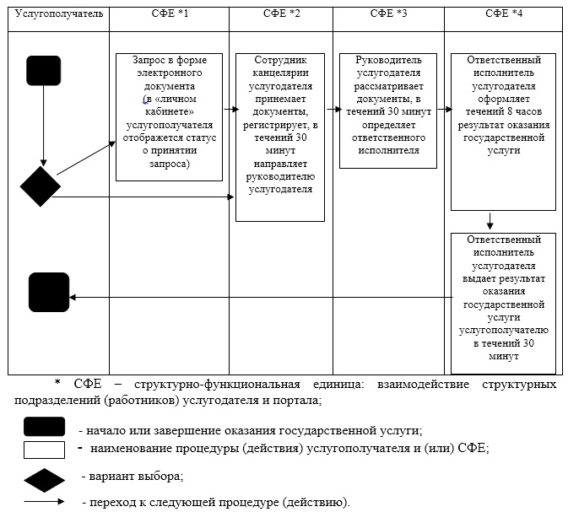

|  |  |
| --- | --- |
|  | Приложение 4 утвержденное постановлением акимата Алматинской области от "___" _________ 2019 года № ___ |
|  | Утвержден постановлением акимата Алматинской области от "17" марта 2017 года № 120 |

**Регламент государственной услуги "Проведение ежегодного государственного технического осмотра тракторов и изготовленных на их базе самоходных шасси и механизмов, прицепов к ним, включая прицепы со смонтированным специальным оборудованием, самоходных сельскохозяйственных, мелиоративных и дорожно-строительных машин и механизмов, а также специальных машин повышенной проходимости"**

**1. Общие положение**

      1. Государственная услуга "Проведение ежегодного государственного технического осмотра тракторов и изготовленных на их базе самоходных шасси и механизмов, прицепов к ним, включая прицепы со смонтированным специальным оборудованием, самоходных сельскохозяйственных, мелиоративных и дорожно-строительных машин и механизмов, а также специальных машин повышенной проходимости" (далее - государственная услуга) оказывается бесплатно физическим и юридическим лицам (далее - услугополучатель) местными исполнительными органами области, районов и городов областного значения (далее - услугодатель).

      Государственная услуга оказывается на основании стандарта государственной услуги "Проведение ежегодного государственного технического осмотра тракторов и изготовленных на их базе самоходных шасси и механизмов, прицепов к ним, включая прицепы со смонтированным специальным оборудованием, самоходных сельскохозяйственных, мелиоративных и дорожно-строительных машин и механизмов, а также специальных машин повышенной проходимости" утвержденного приказом Министра сельского хозяйства Республики Казахстан от 6 мая 2015 года № 4-3/421 (зарегистрирован в Реестре государственной регистрации нормативных правовых актов № 11766) (далее - Стандарт).

      2. Форма оказания государственной услуги: электронная (частично автоматизированная) или бумажная.

      3. Результат оказания государственной услуги: внесение записи "Исправен" либо "Неисправен" в регистрационном документе (техническом паспорте) заверенная подписью инженера-инспектора и штампом услугодателя.

**2. Описание порядка действия структурных подразделений (работников) услугодателя в процессе оказания государственной услуги**

      4. Основанием для начала процедуры (действия) по оказанию государственной услуги является обращение услугополучателя с пакетом документов, согласно пункту 9 Стандарта.

      5. Содержание процедур (действий), входящих в состав процесса оказания государственной услуги, длительность их выполнения:

      1) сотрудник канцелярии осуществляет прием и регистрацию документов услугополучателя, передает документы руководителю услугодателя - 30 (тридцать) минут;

      в случае предоставления неполного пакета документов согласно перечню предусмотренного пунктом 9 Стандарта, и (или) документов с истекшим сроком действия, услугодатель отказывает в приеме заявления по основаниям, предусмотренным пунктом 10 Стандарта;

      2) руководитель услугодателя рассматривает документы услугополучателя и определяет ответственного исполнителя услугодателя - 30 (тридцать) минут;

      3) ответственный исполнитель услугодателя проверяет представленные документы услугополучателя, выезжает на проведение ежегодного государственного технического осмотра машин и формирует результат оказания государственной услуги - 8 (восемь) календарных дней непосредственно по месту нахождения машин и (или) в случае представления машин в регистрационный пункт - 1 (один) календарный день;

**3. Описание порядка взаимодействия структурных подразделений (работников) услугодателя в процессе оказания государственной услуги**

      6. Перечень структурных подразделений (работников) услугодателя, которые учавтствуют в процессе оказания государственной услуги:

      1) сотрудник канцелярии услугодателя;

      2) руководитель услугодателя;

      3) ответственный исполнитель услугодателя.

      7. Описание последовательности процедур (действий) между структурными подразделениями (работниками) приведены в приложении настоящего регламента "Справочник бизнес-процессов оказания государственной услуги".

**4. Описание порядка взаимодействия с Государственной корпорацией "Правительство для граждан" и (или) иными услугодателями, а также порядка использования информационных систем в процессе оказания государственной услуги**

      9. Описание порядка обращения и последовательности процедур (действий) усулгодателя и услугополучателя при оказании государственнных услуг через веб-портал "электронного правительства" (далее – портал):

      1) услугополучатель регистрируется на портале, направляет запрос в форме электронного документа, удостоверенного электронной цифровой подписью;

      2) в "личный кабинет" услугополучателя направляется статус о принятии запроса;

      3) после принятия запроса, порядок действий структурных подразделений услугодателя в процессе оказания государственной услуги осуществляется в соответствии с пунктом 5 настоящего регламента.

|  |  |
| --- | --- |
|  | Приложение к регламенту государственной услуги "Проведение ежегодного государственного технического осмотра тракторов и изготовленных на их базе самоходных шасси и механизмов, прицепов к ним, включая прицепы со смонтированным специальным оборудованием, самоходных сельскохозяйственных, мелиоративных и дорожно-строительных машин и механизмов, а также специальных машин повышенной проходимости" |

**Справочник бизнес-процессов оказания государственной услуги**

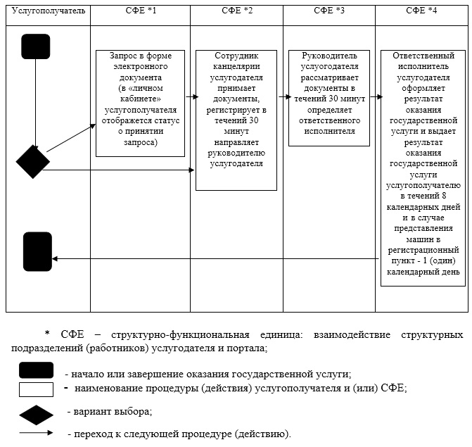

© 2012. РГП на ПХВ «Институт законодательства и правовой информации Республики Казахстан» Министерства юстиции Республики Казахстан